- Descargar el archivo



- Descomprimir archivo GS3055T016 LATAM.zip y correr



- Seguir instrucciones (en Italiano por ahora), al final se tendrá el siguiente icono en el escritorio

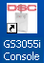

- Doble clic en el icono y se tendrá el siguiente error

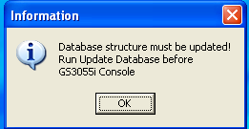

- La actualización de la base de datos de puede hacer en la siguiente dirección.

C:\Program Files\GS3055 y el archivo que se debe correr es el siguiente:
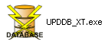

- Proceder abrir el programa, seleccionando el icono:

- La siguiente pagina debe mostrarse

